WARSZAWA 2 DNI
Termin: 7-8 listopada 2019 r.

W PROGRAMIE:
DZIEŃ 1:
Godz. 4.45 Zbiórka, podstawienie autokaru
Godz. 5.00 - wyjazd do Warszawy. Po drodze spotkanie z pilotem w okolicy Lublina.
Na trasie postój na posiłek w Mc Donald (płatne we własnym zakresie, proponujemy postój w Garwolinie).
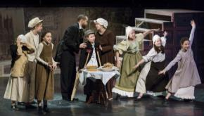
Przejazd do Teatru Rampa.
Godz. 12.30 Spektakl „Opowieść Wigilijna”
Muzyczna opowieść na motywach „Opowieści wigilijnej” Charlesa Dickensa o tym szczególnym dniu w roku, kiedy pieniądze tracą swoją wartość, w którym przerywamy pogoń za doczesnymi dobrami i skupiamy się na tym, co najważniejsze
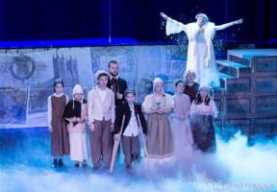
Chciwego i zgorzkniałego kupca Scrooge'a, czekają kolejne samotne święta Bożego Narodzenia. Nie martwi go to jednak wcale. Od lat jest już bowiem niezdolny do odczuwania świątecznej radości. Ale tym razem wizyta "niespodziewanych gości", sprawi, że postanowi odmienić całe swoje dotychczasowe życie...
Oby duch Świąt Bożego Narodzenia - duch miłosierdzia, współczucia i dobroczynności panował przez cały rok.
Spektakl szczególnie polecamy dzieciom w wieku od 8 lat, młodzieży gimnazjalnej i uczniom szkół ponadgimnazjalnych.
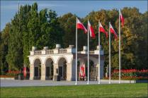
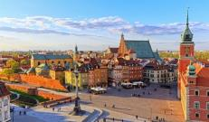
Po zakończeniu spektakluStarówka –krótki spacerz pilotem szlakiem najważniejszych zabytków:w programie m.in. Grób Nieznanego Żołnierza, Pałac Prezydencki, Kolumna Zygmunta, Zamek Królewski, Pomnik Małego Powstańca, pomnik Syrenki. Czas na zakup pamiątek i zdjęcia.

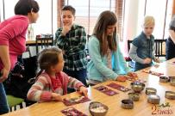
Godz. 16.00 Manufaktura Czekolady – czekoladowe warsztaty z językiem angielskim.
uczestnicy wycieczki w trakcie pobytu wyrabiają swoją własną tabliczkę czekolady, którą potem zabierają ze sobą. W trakcie zajęć degustacja ziaren kakaowca i kubeczek czekolady do picia. Uczestnicy poznają właściwości odżywcze czekolady, ciekawostki o tajnikach wyrobu i przede wszystkim czeka ich dużo słodkiej zabawy /warsztaty około 90 min./

Po zakończeniu warsztatów przejazd do miejsca zakwaterowania – Hotel Aramis*, pokoje dla dzieci: 13 pokoi 3-osobowych i 3 pokoje 2-osobowe, dla opieki 2 pokoje 2-osobowe.
Godz. 19.00 – Obiadokolacja i nocleg.

DZIEŃ 2: Rano śniadanie /bufet szwedzki/, wykwaterowanie.
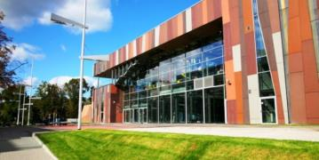
Przejazd do Centrum Nauki Kopernik –
Godz. 9.30 - pobyt w CNK na wystawach /około 2-2,5 godz. /, oraz godz. 11.30 seans w Planetarium („ Kosmiczna wyprawa”).
Centrum Nauki Kopernik jest jedną z najnowocześniejszych europejskich instytucji ukazujących związek nauki z kulturą i codziennością. Nauka i kultura razem? Dzięki interaktywnym eksponatom zgromadzonym w sześciu galeriach tematycznych, samodzielnie eksperymentując, można będzie się o tym przekonać. To miejsce to królestwo eksperymentów i raj dla ciekawych świata.
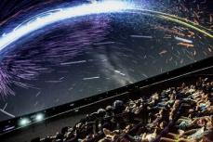
Przykryte kopułą o średnicy 16 metrów planetarium pozwala przenieść się do najodleglejszych zakątków kosmosu, w głąb wulkanu oraz cofnąć do początków życia na Ziemi. Dzięki zastosowanym tu nowoczesnym technologiom multimedialnym uczestnicy seansów odnoszą wrażenie zanurzenia się w obserwowanych, na co dzień niedostępnych światach. Zwierzęta zamieszkujące oceaniczne głębiny, niewidzialne gołym okiem mikroorganizmy, stworzenia sprzed milionów lat nagle będą na wyciągnięcie ręki.
Po południu przejazd naobiad dla grupy w jednej z restauracji (około godz. 14.30, zupa + drugie danie, napój).
Po obiedzie wyjazd w drogę powrotną.
Planowany powrót do Józefowa w późnych godzinach wieczornych. (21:00-22:00)

CENA365ZŁ/OS PRZY UDZIALE MIN. 45UCZNIÓW +4OPIEKI
Każde zmniejszenie liczby uczestników powoduje wzrost ceny ok. 5 zł/os

Cena zawiera:
- Transport autokarem
- Opłaty parkingowe
- Opieka pilota
- Bilety wstępu do zwiedzanych obiektóworaz na spektakl
- Zakwaterowanie i wyżywienie zgodnie z ofertą
- Ubezpieczenie NNW i NWŚ każde do 5000 PLN/os
- Podatek VAT

Zabieramy ze sobą:
- ubranie na zmianę: spodnie, bluzka z krótkim rękawem, bluza/bluzka z długim rękawem, bielizna
- środki higieny: klapki pod prysznic, żel do kąpieli, pasta do zębów, szczoteczka do zębów
- ręcznik, piżama, ciapy
Na drogę do autokaru prosimy nie pakować chipsów i ograniczyć artykuły słodkie. W plecakach powinna znaleźć się kanapka, napój- najlepiej herbata w termosie, paluszki czy krakersy, chusteczki higieniczne. Jeżeli pakujemy owoce, proszę wybierać te, które nie brudzą i łatwo się nie zgniotą np.: jabłko.
W przypadku choroby lokomocyjnejproszę zaopatrzyć dziecko w leki oraz jednorazowe woreczki oraz poinformować opiekunów wycieczki o możliwości złego samopoczucia.

